Kreise und Vierecke
Teilaufgabe 1
RICHTIG | 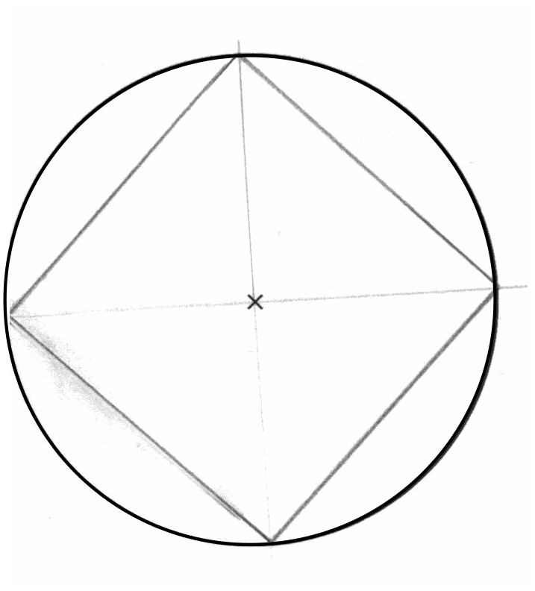  Anm.: In der Zeichnung sollen die Hilfslinien (Diagonalen des Quadrats) erkennbar sein.  Zeichentoleranz: ± 1 mm
Teilaufgabe 2
RICHTIG | Richtige Antwort (Nein) UND Angabe einer Begründung (als Skizze oder verbal), die erkennen lässt, dass die beiden anderen Eckpunkte einer Raute nicht auch auf der Kreislinie liegen müssen.  Zeichentoleranz: ± 1 mm  z. B.  Der Kreismittelpunkt ist Schnittpunkt der beiden Diagonalen der Raute. Diese stehen senkrecht aufeinander und halbieren sich. Nur falls beide Diagonalen auch Durchmesser des Kreises sind, liegen alle 4 Eckpunkte auf der Kreislinie. Dann ist es aber eine spezielle Raute (Quadrat).  ODER  Bei der Raute liegen nur zwei Ecken auf der Kreislinie, also stimmt Martins Aussage nicht für jede Raute.  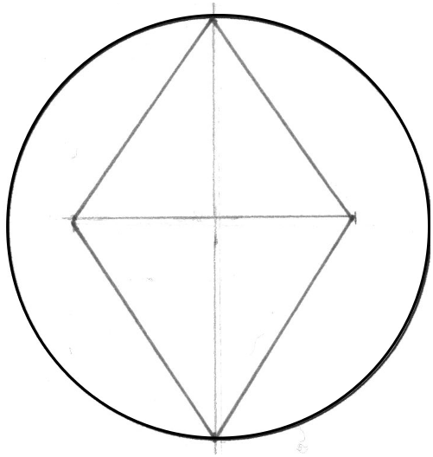  ODER  Dies geht nur bei einem Quadrat.  Anm.: "Nur" deutet auf das Erkennen des Spezialfalls Quadrat als besondere Raute hin.  ODER (Grenzfall)  Eine Raute wird gezeichnet.

